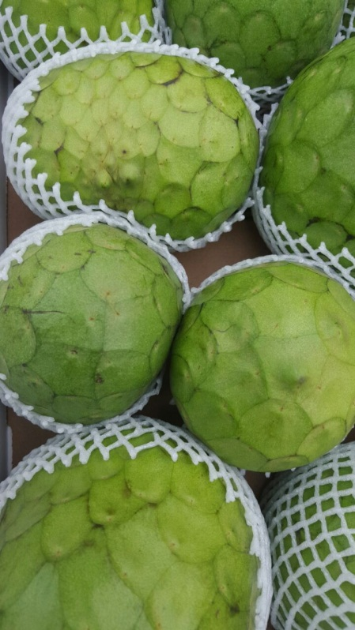
FICHA TÉCNICA

INFORMACIÓN BÁSICA
Nombre Comercial : Chirimoya, Chirimoyo
Nombre Científico : Annona Cherimola Mill
Forma : Su forma puede ser globular u ovoide, dependiendo de las variedades, generalmente
tiene forma de corazón.
Tamaño y peso : Tienen un tamaño aproximado de 7,5-12,5 centímetros de longitud, su peso
oscila entre los 150-1.000 gramos.
Color : Presenta una cáscara reticulada de color verde y una pulpa blanca de consistencia
cremosa. Contiene numerosas semillas aplastadas de color negro que miden aproximadamente 1 centímetro de longitud.
Sabor : La pulpa, refrescante, muy aromática y de sabor dulce, ligeramente ácido, recuerda
a la mezcla de piña tropical y plátano o al sabor de la pera.
VARIEDADES
Las variedades de chirimoya con un mayor número de cultivos para el consumo humano proceden de híbridos conseguidos a partir de la mejora de especies anteriores. Así entre las más producidas se encuentra.
- Cumbe. Rápido desarrollo de frutos que rondan los 250 gramos A 800 gramos de peso, de aspecto acorazonado. Su piel asemeja la apariencia de una colmena, con pequeñas depresiones que recuerdan a las escamas de un reptil o a huellas dactilares. Se trata de una variedad muy jugosa y con mayores sensaciones dulzonas en su sabor. Dentro de ella se encuentra la Fino de Jete, que representa el 95% del cultivo en España y se cosecha generalmente desde mediados de septiembre hasta finales de enero.
- Mammillata. Frutos de piel lisa, jugosos, aromáticos y con pocas semillas. En España destaca dentro de esta variedad la Campas (con frutos que rondan de 500 gramos a 1 kilo de peso y cosechas que van desde septiembre a noviembre), en India la Greendom y en las islas Madeira la Nilgiri Hills.
- Tuberculata. Frutos de tamaño medio y aspecto globuloso. Tonalidades verdes intensas para la piel.
- Umbonata. Fruto de tamaño medio con forma de piña y una gran cantidad de semillas en su interior
